**Муниципальное бюджетное дошкольное образовательное учреждение**

**«Детский сад «Колокольчик»**

**(МБДОУ «Детский сад «Колокольчик»)**

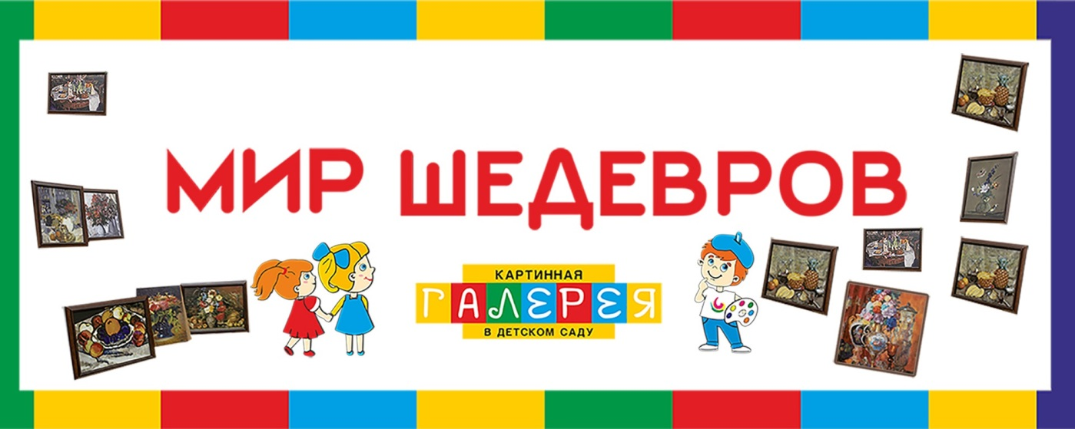

**Научно-консультативное**

**сопровождение площадки**

**Научные руководители проекта:**

**Чумичева Раиса Михайловна**

Доктор педагогических наук, профессор кафедры дошкольного образования Академии психологии и педагогики Южного федерального университета, Ростов-на-Дону, Почетный работник ВПО

**Соловей Елена Юрьевна**

Кандидат исторических наук, директор АНО ДПО Институт образовательных технологий.

**1. Проблема, на решение которой**

**направлена инновационная деятельность**

Произведения искусства входят в жизнь современных детей с раннего возраста. Согласно Федеральному образовательному стандарту дошкольного образования (ФГОС ДО) одной из структурных единиц содержания программ дошкольного образования является область художественно-эстетического развития, которая «предполагает развитие предпосылок целостно-смыслового восприятия и понимания произведений искусства», в том числе и изобразительного, «формирование элементарных представлений о видах искусства», самостоятельную творческую деятельность детей.

В связи с этим, детским садам необходимо использовать новые формы организации образовательного пространства, способствующие приобщению дошкольников к национальному и мировому художественному наследию; проектированию занятий, направленных на воспитание и развитие творческих способностей детей с учетом индивидуальных возможностей и потребностей каждого ребенка.

Проект «Картинная галерея в детском саду» направлен на интеграцию репродукций произведений отечественных живописцев в развивающую предметно-пространственную среду образовательной организации с целью амплификации (обогащения) развития детей дошкольного возраста.

**2. Объект исследования**

Развитие предпосылок целостно-смыслового восприятия и понимания произведений искусства детьми дошкольного возраста.

**3. Предмет исследования**

Создание картинной галереи в детском саду

**4. Гипотеза исследования**

Условиями эффективности развития предпосылок целостно-смыслового восприятия и понимания произведений искусства детьми дошкольного возраста является:  
1. отбор методик, технологий по формированию предпосылок целостно-смыслового восприятия и понимания произведений искусства детьми дошкольного возраста;

2. организация эффективных форм взаимодействия детей и взрослых (родителей);  
3. организация картинной галереи в детском саду.

**5. Цель и задачи исследования**

**Цель:**

Организация картинной галереи в детском саду, которая позволит сделать творения великих художников доступными, приобщить всех участников образовательного процесса: детей и взрослых, к миру живописи, повысить их общекультурный уровень.

**Задачи:**  
1. Проанализировать действующие комплексные программы дошкольного образования, в части ознакомления детей с живописью и приобщению к искусству.

2. Проанализировать современную развивающую предметно-пространственную среду ДОО по ознакомлению детей с живописью.

3. Разработать методические рекомендации по организации картинной галереи в детском саду.

4. Разработать сценарии мероприятий с детьми и родителями по приобщению детей к искусству.

Выявление, экспертиза, трансляция инновационных практик по ознакомлению детей с живописью и приобщению к искусству.

**6. Направления экспериментальной работы**

Направления деятельности инновационной площадки:

- повышение профессионального мастерства педагогов в вопросах художественно-эстетического развития дошкольников;

- апробация инновационных форм продуктивного взаимодействия науки и практики для решения задач по приобщению всех участников образовательного процесса: детей и взрослых, к миру живописи;

- разработка методических рекомендаций по организации картинной галереи в детском саду;

- разработка сценариев мероприятий с детьми и родителями по приобщению детей к искусству.

**7. Используемые методики**

1. Метод системного подхода.

2. Технология интеллект-карт.

3. Модель трех вопросов.

**8. Предполагаемые результаты**

- Создание методических рекомендаций по организации картинной галереи в детском саду.

- Разработка сценариев мероприятий с детьми и родителями по приобщению детей к искусству.

**9. Возможные риски эксперимента**

- Неготовность субъектов образовательных отношений к инновационной деятельности.

- Современная эпидемиологическая ситуация затруднит в полном объеме осуществить поставленные задачи.

**10. Способы отслеживания результатов**

**и предполагаемые формы их представления**

- Презентация результатов.

- Проведение мероприятий с детско-родительской аудиторией.

- Публикации.

- Отчет по итогам работы.

**11. Перспективный план инновационной деятельности (по этапам)**

Деятельность инновационной площадки предполагает три этапа:  
  
**I. Подготовительный**

**(анализ условий, подготовка кадров, определение предприятий региона**

**для создания проектов и сценариев в ДОО).**

1. Обучение на семинарах, мастер-классах, совещаниях.  
2. Определение организационных условий и разработка программы инновационной деятельности, выбор групп и составление плана мероприятий, сопровождающих работу с материалами.

3. Рабочие встречи по анализу выполнения задач подготовительного этапа инновационной деятельности.

4. Выявление региональных особенностей и обоснование их учета в содержании образовательной деятельности.

5. Формирование плана работы.

**II. Основной**

1. Реализация плана работы.  
2. Сбор материалов для методических и практических рекомендаций.  
3. Построение эффективного взаимодействия ДОО и семьи.  
4.Участие в мероприятиях проекта.

**III. Заключительный (подведение итогов, обобщение опыта работы, публикации, презентации и др. формы трансляции достигнутых результатов)**

1) Заявка подается учреждением системы образования в электронном виде по кнопке, расположенной ниже.

2) Статус инновационной площадки Института присваивается решением Ученого Совета Института на основании заключения экспертов.

3) Экспертиза инновационной деятельности учреждения, претендующего на статус инновационной площадки Института, выполняется экспертами на основании ходатайства руководителя образовательного учреждения или территориального органа управления образованием.

Ходатайство составляется от имени вашей ДОО и подписывается заведующим. В ходатайстве описывается следующая информация:

краткая информационная справка об образовательном учреждении;

краткое описание имеющегося опыта по теме инновационной площадки;

предложения по возможному использованию и внедрению результатов инновационной деятельности.

4) Эксперты Института проводят анализ представленной информации в течение 30 календарных дней со дня поступления заявления.